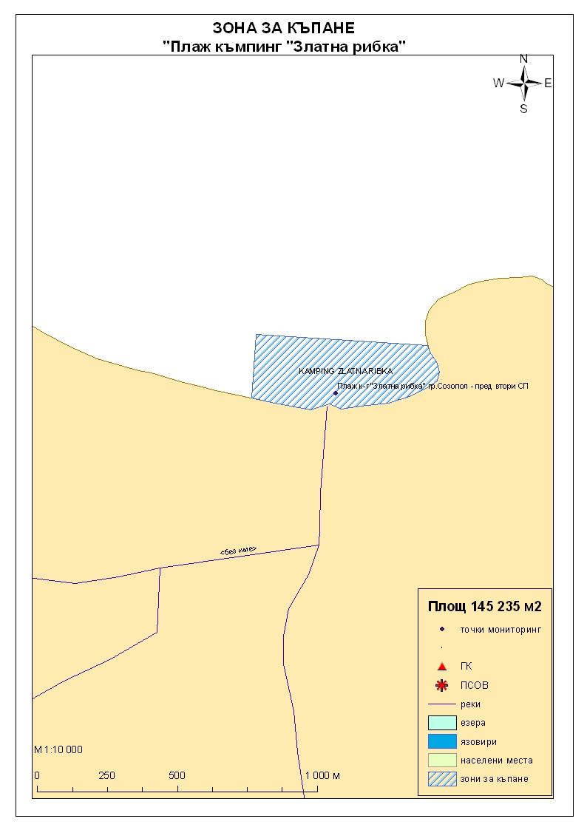
Класификация на водата за къпане
На база на резултатите от провеждания мониторинг на качеството на водата за къпане в зоната за последните четири години, съгласно изискванията на европейското законодателство, като водата може да бъде класифицирана в следните категории:

Мястото е идентифицирано като зона за къпане в Европейския съюз с пункт за вземане на проби, посочен на картата - Плаж къмпинг „Златна рибка” - пред втори спасителен пост.

При провеждания мониторинг на водите за къпане до 2011г. не е установено превишаване на задължителните стойности по изследваните микробиологични показатели.
Кратковременно замърсяване на водата за къпане може да настъпи при интензивни дъждове, като се очаква това замърсяване да продължи около 1-2 дни, в зависимост от продължителността и количеството на валежите. При определени условия (течения) е възможно качеството на водите в зоната да бъде повлияно от заустените води на канализацията на гр. Созопол.
Компетентен орган: Регионална здравна инспекция – Бургас
телефони за сигнали: 056 807412, 056/ 816262
Интернет адрес на профила на водата за къпане: http://www.rzi-burgas.com/
Общо описание на зоната за къпане
В зона за къпане Плаж къмпинг „Златна рибка” е включен Плаж „Созопол - Запад”. Плажът е разположен в южната част на Черноморието на България, при влизане от централното шосе в гр.Созопол, до регулационната линия на града. Дължина на бреговата линия 448 м.
Зоната за къпане е със стръмен бряг. Морското дъно е покрито с пясък и камъни.

ОТЛИЧНО

ДОБРО

ЗАДОВОЛИТЕЛНО

НЕЗАДОВОЛИТЕЛНО

Поле за поставяне временна забрана и предупреждения относно безопасността за ползване на водата за къпане
ЗОНА ЗА КЪПАНЕ № BG3412167800002025 Плаж къмпинг „Златна рибка”

